实验一 三次样条插值

姓 名 朱清扬
学 号： 2023212290
班 级： 计算机科学与技术23-3班
实验地点： C204
实验时间： 2025.1.2 16:00-18:00

1.实验目的和要求
明确三对角方程的求解和实现方法以及三次样条插值的原理及实现方法；
编程实现三对角方程的求解方法；
编程实现三次样条插值方法。

- 某一液相反应，实测反应物浓度C随时间t变化数据如表1所示。利用三次样条插值函数绘出C随t变化曲线，并求t=0.1,0.4,1.2,5.8min时的C值。
表1 反应物浓度C随时间t变化的实验数据
t | 0 | 0.2 | 0.6 | 1 | 2 | 5 | 10
C | 5.19 | 3.77 | 2.3 | 1.57 | 0.8 | 0.25 | 0.094

- 已知列表函数如表2所示，利用自由边界三次样条函数连接这些数据点绘制一条光滑曲线。
x | 0.0 | 0.6 | 1.5 | 1.7 | 1.9 | 2.1 | 2.3 | 2.6 | 2.8 | 3.0
y | -0.8 | -0.34 | 0.59 | 0.59 | 0.23 | 0.1 | 0.28 | 1.03 | 1.5 | 1.44
x | 3.6 | 4.7 | 5.2 | 5.7 | 5.8 | 6.0 | 6.4 | 6.9 | 7.6 | 8.0
y | 0.74 | -0.82 | -1.27 | -0.92 | -0.92 | -1.04 | -0.79 | -0.06 | 1.0 | 0.0

2.实验环境和工具
个人PC
Vscode

3.实验结果
算法原理：利用numpy数组按照书P166 P167例题的处理思想直接进行处理即可，主要完成的是三弯矩方程组的实现

1.1程序核心代码
1.py:
import numpy as np
import matplotlib.pyplot as plt
plt.rcParams['font.sans-serif'] = ['SimHei']
plt.rcParams['axes.unicode_minus'] = False

def zhui_gan_fa(a, b, c, d):
n = len(d)
x = np.zeros(n)

#LU分解
for i in range(1, n):
m = a[i] / b[i-1]
b[i] = b[i] - m * c[i-1]
d[i] = d[i] - m * d[i-1]

# 回代求解x
x[n-1] = d[n-1] / b[n-1]
for i in range(n-2, -1, -1):
x[i] = (d[i] - c[i] * x[i+1]) / b[i]

return x

def cha_zhi(x, y, x_new):
n = len(x) - 1

# 计算h = x[i+1] - x[i]
h = np.diff(x)

# 构造三对角矩阵系数
a = np.zeros(n+1)
b = np.zeros(n+1)
c = np.zeros(n+1)
d = np.zeros(n+1)

# 填充三对角矩阵
for i in range(1, n):
a[i] = h[i-1]/(h[i-1] + h[i])
b[i] = 2
c[i] = 1 - a[i]
d[i] = 6 * ((y[i+1] - y[i])/h[i] - (y[i] - y[i-1])/h[i-1]) / (h[i-1] + h[i])

m = np.zeros(n+1)
if n > 1:
m[1:-1] = zhui_gan_fa(a[1:-1], b[1:-1], c[1:-1], d[1:-1])

y_new = np.zeros_like(x_new)

for i, xi in enumerate(x_new):
# 找到xi所在的区间
for j in range(n):
if x[j] <= xi <= x[j+1]:
# 计算插值
hj = h[j]
t = (xi - x[j]) / hj
aj = y[j]
bj = (y[j+1] - y[j])/hj - hj*(2*m[j] + m[j+1])/6
cj = m[j]/2
dj = (m[j+1] - m[j])/(6*hj)

y_new[i] = aj + bj*(xi - x[j]) + cj*(xi - x[j])**2 + dj*(xi - x[j])**3
break

return y_new

t = np.array([0, 0.2, 0.6, 1, 2, 5, 10])
C = np.array([5.19, 3.77, 2.3, 1.57, 0.8, 0.25, 0.094])

t_interpolate = np.array([0.1, 0.4, 1.2, 5.8])

t_plot = np.linspace(0, 10, 200) #绘图 不然就会是折线

C_interpolate = cha_zhi(t, C, t_interpolate)
C_plot = cha_zhi(t, C, t_plot)

print("t=0.1,0.4,1.2,5.8min时的C值分别为：")
for i, value in enumerate(C_interpolate):
print(f"{value:.8f}", end=", ")

plt.figure(figsize=(10, 6))
plt.plot(t, C, 'ro', label='实验数据点')
plt.plot(t_plot, C_plot, 'b-', label='三次样条插值')
plt.plot(t_interpolate, C_interpolate, 'g*', label='插值计算点')

plt.xlabel('时间 t/min')
plt.ylabel('浓度 C/(g/L)')
plt.title('反应物浓度随时间变化的三次样条插值')
plt.grid(True)
plt.legend()
plt.show()

2.py:
import numpy as np
import matplotlib.pyplot as plt
plt.rcParams['font.sans-serif'] = ['SimHei']
plt.rcParams['axes.unicode_minus'] = False

def zhui_gan_fa(a, b, c, d):
n = len(d)
x = np.zeros(n)

#LU分解
for i in range(1, n):
m = a[i] / b[i-1]
b[i] = b[i] - m * c[i-1]
d[i] = d[i] - m * d[i-1]

# 回代求解x
x[n-1] = d[n-1] / b[n-1]
for i in range(n-2, -1, -1):
x[i] = (d[i] - c[i] * x[i+1]) / b[i]

return x

def cha_zhi(x, y, x_new):
n = len(x) - 1

# 计算h = x[i+1] - x[i]
h = np.diff(x)

# 构造三对角矩阵系数
a = np.zeros(n+1)
b = np.zeros(n+1)
c = np.zeros(n+1)
d = np.zeros(n+1)

# 填充三对角矩阵
for i in range(1, n):
a[i] = h[i-1]/(h[i-1] + h[i])
b[i] = 2
c[i] = 1 - a[i]
d[i] = 6 * ((y[i+1] - y[i])/h[i] - (y[i] - y[i-1])/h[i-1]) / (h[i-1] + h[i])

m = np.zeros(n+1)
if n > 1:
m[1:-1] = zhui_gan_fa(a[1:-1], b[1:-1], c[1:-1], d[1:-1])

y_new = np.zeros_like(x_new)

for i, xi in enumerate(x_new):
# 找到xi所在的区间
for j in range(n):
if x[j] <= xi <= x[j+1]:
# 计算插值
hj = h[j]
t = (xi - x[j]) / hj
aj = y[j]
bj = (y[j+1] - y[j])/hj - hj*(2*m[j] + m[j+1])/6
cj = m[j]/2
dj = (m[j+1] - m[j])/(6*hj)

y_new[i] = aj + bj*(xi - x[j]) + cj*(xi - x[j])**2 + dj*(xi - x[j])**3
break

return y_new

x = np.array([0.0, 0.6, 1.5, 1.7, 1.9, 2.1, 2.3, 2.6, 2.8, 3.0,
3.6, 4.7, 5.2, 5.7, 5.8, 6.0, 6.4, 6.9, 7.6, 8.0])
y = np.array([-0.8, -0.34, 0.59, 0.59, 0.23, 0.1, 0.28, 1.03, 1.5, 1.44,
0.74, -0.82, -1.27, -0.92, -0.92, -1.04, -0.79, -0.06, 1.0, 0.0])

x_plot = np.linspace(min(x), max(x), 500)
y_plot = cha_zhi(x, y, x_plot)

plt.figure(figsize=(12, 6))
plt.plot(x, y, 'ro', label='数据点')
plt.plot(x_plot, y_plot, 'b-', label='三次样条插值')

plt.xlabel('x')
plt.ylabel('y')
plt.title('自由边界三次样条插值')
plt.grid(True)
plt.legend()
plt.show()

1.2运行结果
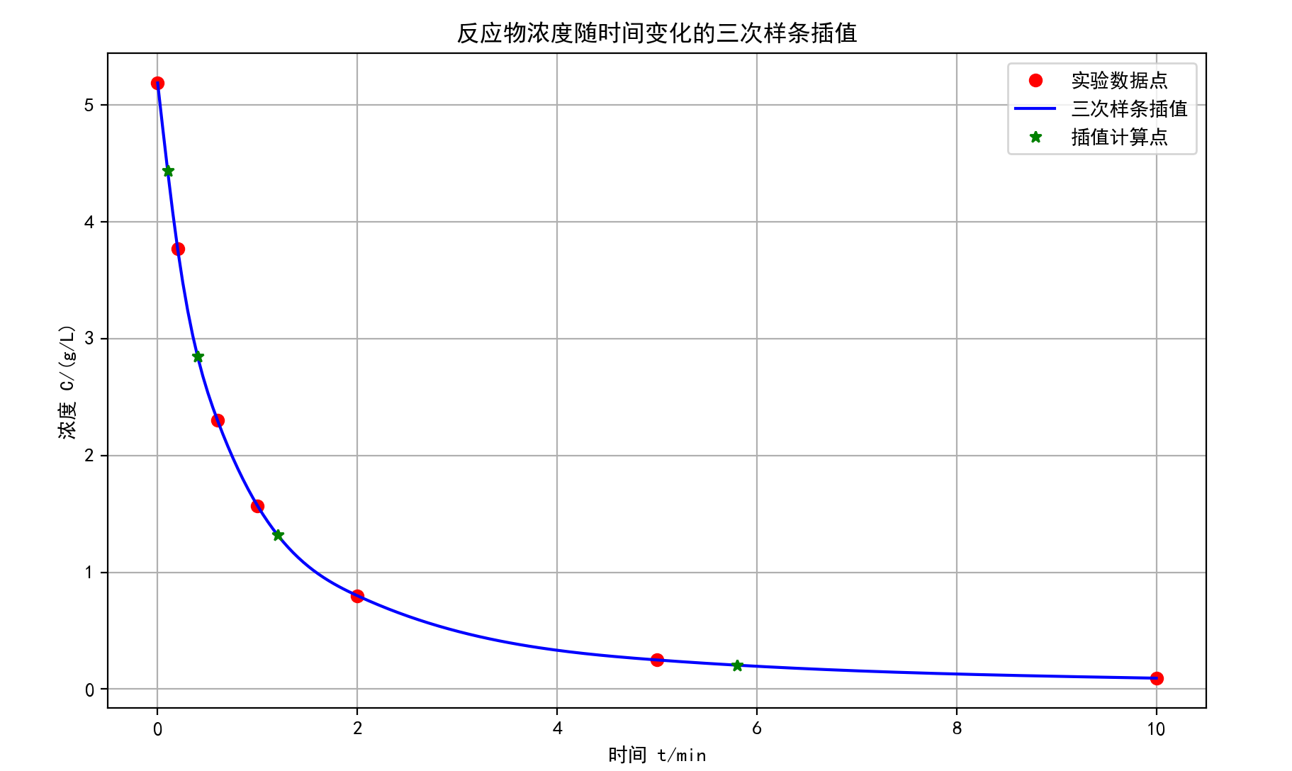
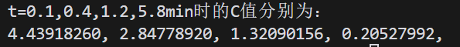
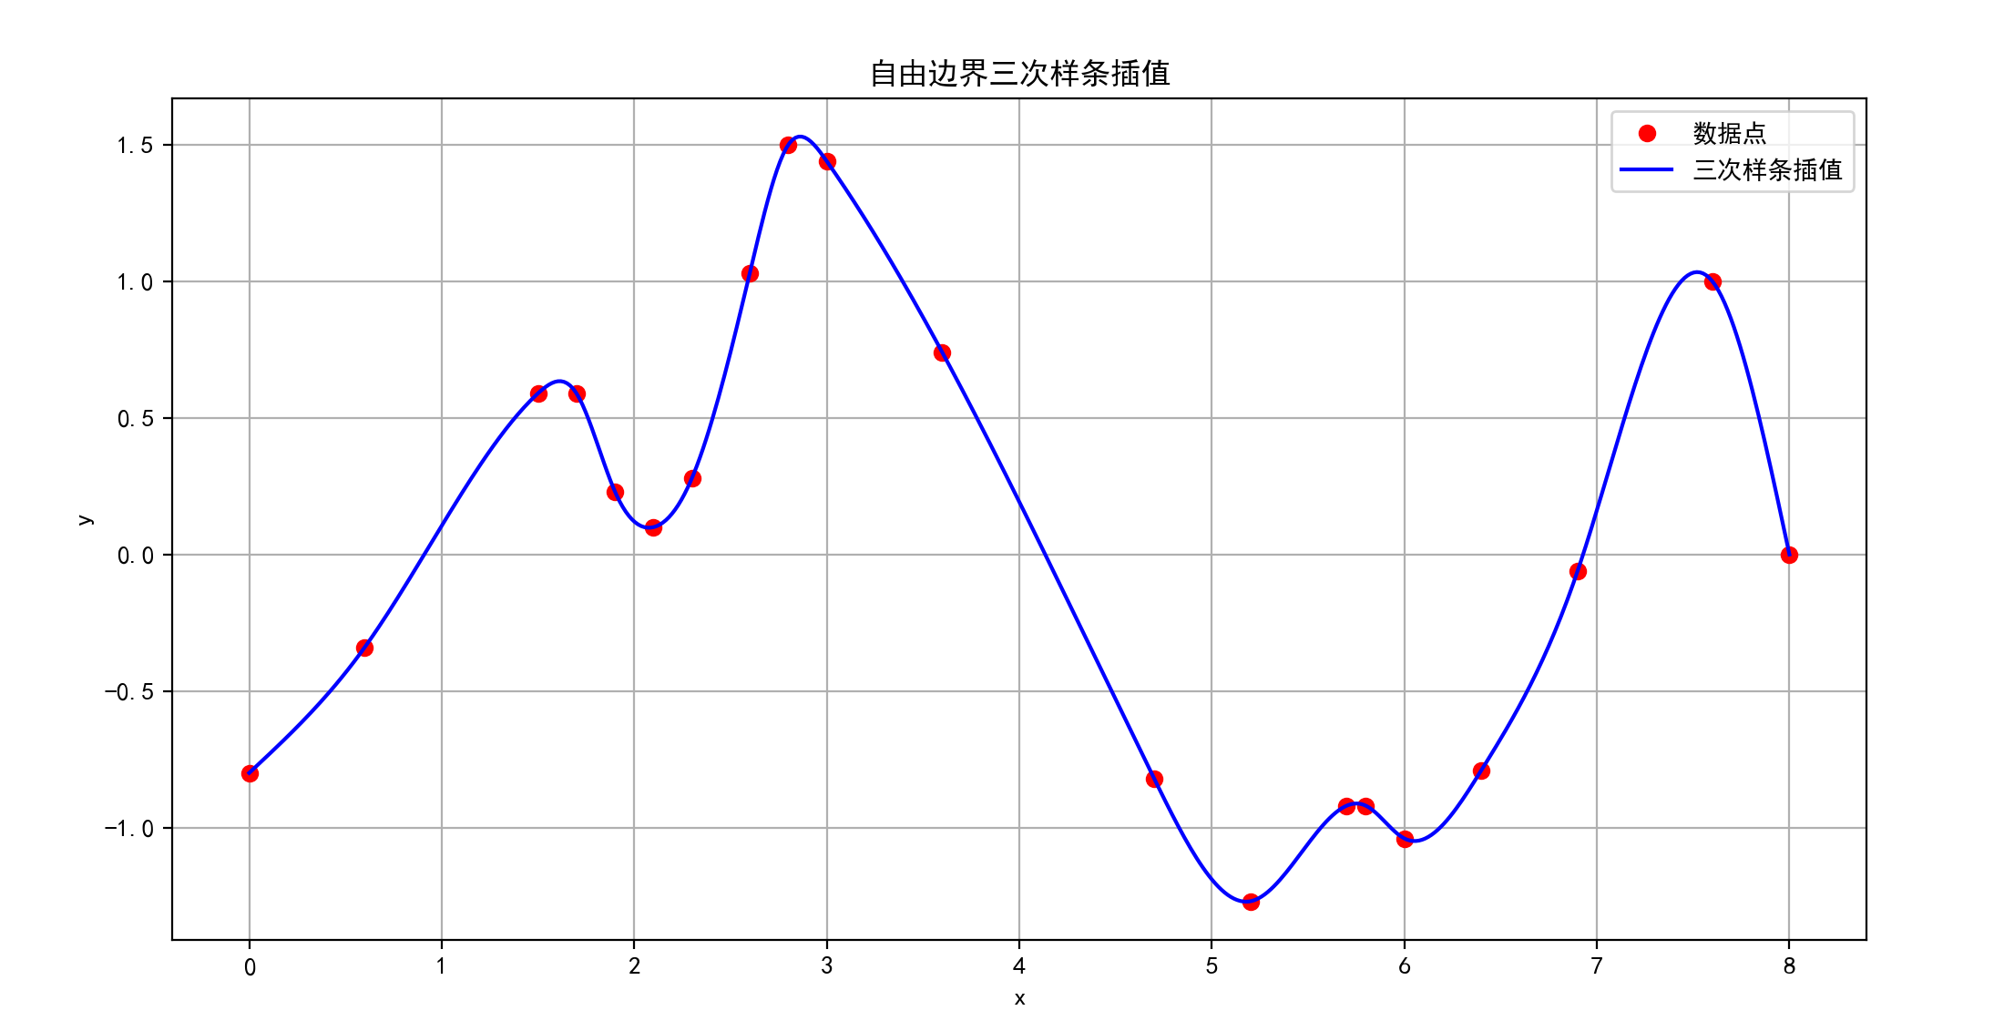

1.3运行结果分析
运行结果符合预期

4.实验心得
1. 数学理论知识了解
学会了追赶法的另一种求解形式（直接用规律求解）
掌握了三次样条插值的基本原理
理解了三弯矩方程组的构造方法
学会了使用自然边界条件（二阶导数在端点为0）的处理方式

2. python方法学习
学会了使用NumPy进行科学计算
掌握了Matplotlib绘图库的使用方法
提高了处理大型数据结构和矩阵运算的能力

3. 算法技巧实现
实现了追赶法解三对角矩阵方程组
学习了如何用三弯矩矩阵配合追赶法求解三次样条插值

